APIS例外狀況處理程序

舊APIS系統為AirCrews搭配DCS, 因DCS只精確到日期, 如遇班機延誤造成一天有重複兩班, 則需人工檢視更改航班日期, 方可發送正確組員名單。 新版為改善此項, 將AirCrews搭配AirOps, 兩者配對可精確到分鐘, 可以解決上述問題。

AirCrews與AirOps時間同步機制, 已經由Sabre CR改善, 但若遇到時間不同步時, 為避免因一天有兩班而誤送, 故系統將停止自動發送, 並以email及電報通知使用者需手動發送, 詳述如下：

例外狀況, 系統發送email及電報(共發送4次), 通知使用者手動發送

例外狀況一 AirCrews及 AirOps 時間不match
Subject: FATAL APIS ERROR FOUND
QD TPEOSCI TPEEDCI
.TPECSCI
-----NOTICE F/APIS CREW CHECK-----
*
**** FATAL APIS ERROR FOUND****
****CANNOT AUTO SEND DUE FLT NOT MATCH****
PLS MANUALLY SEND APID
CI5131 JFK ANC TPEMMDD 1150 LCLMMDD 0050

例外狀況二 即時組員名單與先前已發送者不符
Subject: FATAL SERIOUS APIS ERROR FOUND
QD TPEOSCI TPEEDCI
.TPECSCI
-----NOTICE F/APIS CREW CHECK-----
*
**** FATAL APIS ERROR FOUND****
****APIS DATA NOT MATCH****
PLS CHK AIRCREWS CREW LIST AND APIS DATA
PLS RESEND APIS DATA
****AIRCRES CREW NOT IN SENT LOG****
FF 635381 CI0161 ICN TPE TPEMMDD 1135 LCLMMDD 1240
CA 632368 CI0161 ICN TPE TPEMMDD 1135 LCLMMDD 1240

例外狀況三 即AirOps有Z, 但AirCrews無Z

例: 2011-1-14 02:05(LCL) CI-5141 ANC-TPE

Subject: FATAL SERIOUS APIS ERROR FOUND
QD TPEOSCI TPEEDCI
.TPECSCI
-----NOTICE F/APIS CREW CHECK-----
*
****FATAL APIS ERROR FOUND****
****CANNOT AUTO SEND DUE FLT NOT MATCH****
PLS MANUALLY SEND APIS
CI5141 ANC TPE TPEMMDD 1650 LCLMMDD 0205

在AirOps為 5141Z, 在AirCrews為 5141, 兩者時間相同, 採手動發送時, 系統自動進行模糊比對, 將5141Z的航班資訊, 與5141的組員資訊配對組合

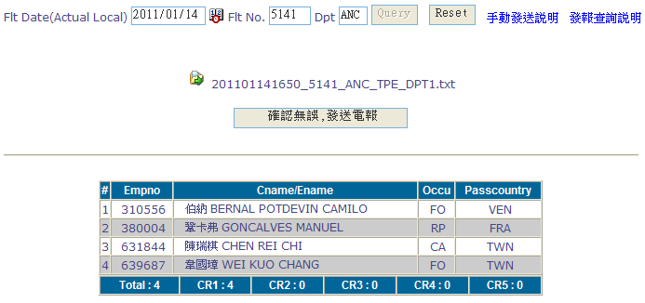

例外狀況四 有CGO PAX時亦會寄送通知, 使用者須確認

例: 2010/10/14(LCL) CI-5212 ANC-ATL
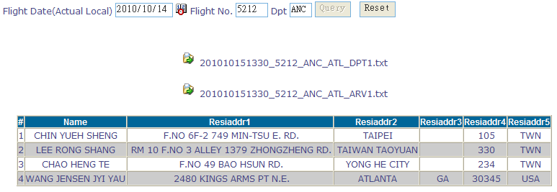

Subject: FATAL APIS ERROR FOUND
QD TPEOSCI TPEEDCI
.TPECSCI
-----NOTICE F/APIS CREW CHECK-----
*
**** FATAL APIS ERROR FOUND****
****APIS DATA NOT MATCH****
PLS CHK AIRCREWS CREW LIST AND APIS DATA
PLS RESEND APIS DATA
****AIRCREWS CREW NOT IN SENT LOG****
CGO CI5212 ANC ATL TPEMMDD 1330 LCLMMDD 2122

正常狀況下的手動發送程序
輸入Flight Date(Actual Local), Flight No, dpt, 按下 Query
AirCrews與AirOps符合, 自動產生文字檔案, 下載後貼至ETTY發送; 配合電報系統長度限制, 一封電報內含6位組員
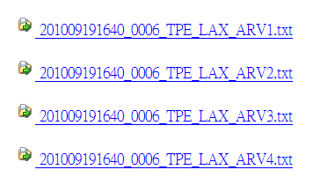
如果dpt與arv都需要發送APIS, 則系統會依據dpt/arv分類

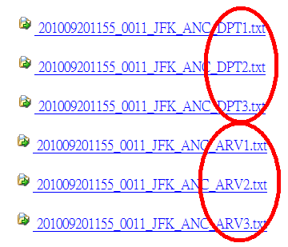

欲下載電報格式檔:請Click the link
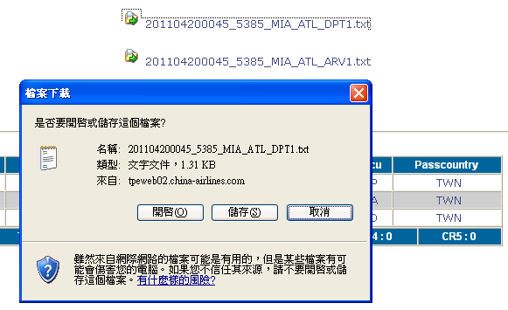

確認無誤後, 按下 “確認無誤,發送電報”按鈕, 將會於1分鐘內自動發送, 請至地服網查看
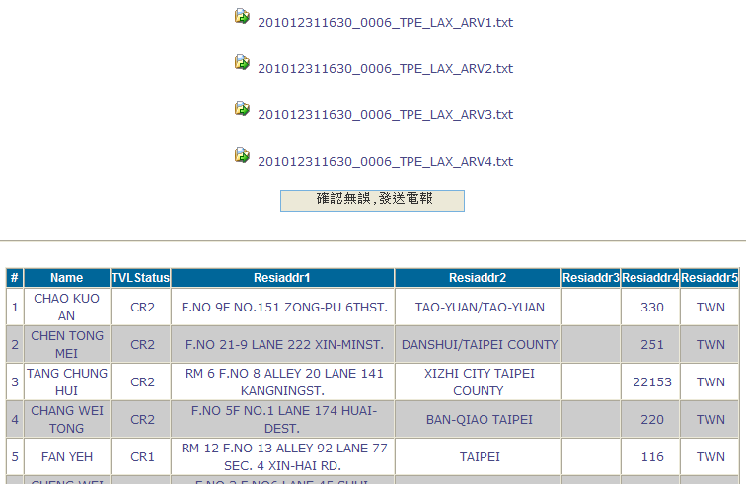

同時將一併發送CREW COUNT電報, 並註明為自動發送(AUTO)或手動發送(MANUALLY)

QD TPEOSCI TPEEDCI TPEWGCI TPETTCI
.TPETTCI
****AUTO****
CI0006 2011/01/12 16:30 TPELAX APIS HAS SENT
CREW 21
CR1 4
CR2 17
CR3 0
CR4 0
CR5 0

QD TPEOSCI TPEEDCI TPEWGCI TPETTCI
.TPETTCI
****MANUALLY BY 627579 ****
CI5321 2011/01/13 21:40 JFKANC APIS HAS SENT
CREW 2
CR1 2
CR2 0
CR3 0
CR4 0
CR5 0

例外狀況分類
(一) AirCrews與AirOps時間不符
於系統輸入前後 X 小時內即視為符合, 完成AirCrews+AirOps的資料組合. (系統提供模糊尋找, 一併尋找無Z的航班)
例: 2010-8-22 CI-5107 SFO-TPE, AirCrews 8/22 16:10(LCL), AirOps 8/22 17:10(LCL)
系統自動提醒有時間差異

TPE time AirCrews的航班編號
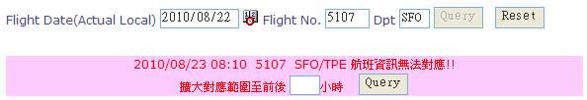

輸入數值
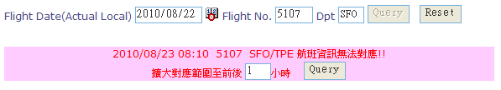

確認
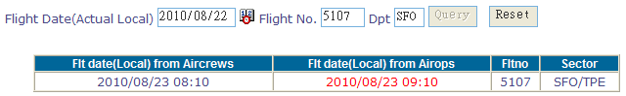

確認無誤後, 按下 “確認無誤,發送電報”按鈕, 將會於1[分鐘內自動發送, 請至地服網查看
下載檔案, 至ETTY發送

(二) Delay 到Local第二天
因為只有Local date不同, UTC與TPE都仍在同一天, 所以沒有Z的問題
例: 2010-8-24 CI-0011 JFK-ANC, 原定 8/24 23:55(LCL), delay到8/25 01:02(LCL)

8/24: 無航班
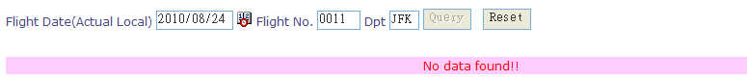

日期改為8/25, 並挑選適合航班
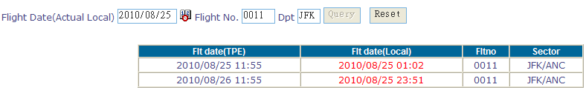

(三) Z航班
AirOps航班 : 兩個欄位4碼數字(+1碼英文) 例:0511與Z
AirCrews航班: 一個欄位含數字英文, 4碼或5碼. 例: 0066, 011Z, 5157Z
(1) AirCrews無Z, AirOps有Z
- 例: AirOps的CI-5392 ANC-JFK, Scdate_L為07Nov(UTC), 因delay, stdu成為08Nov, 班號改為5392Z, 但AirCrews無Z
問題: AirCrews的5392/08Nov需與AirOps的 5392Z/08Nov配對
Solution: 系統提供模糊尋找, 一併尋找並列出AirOps的有Z航班, 由使用者選擇
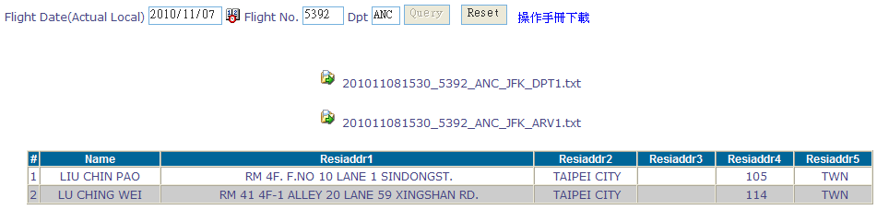

(b) AirCrews本身問題
例: CI-0752 SUB-SIN
派遣於AirCrews的Pairing Editor模組, 修正Loose sectors及接pairing, 使兩者航班一致.
(2) AirCrew有Z, AirOps無Z
Solution: 系統提供模糊尋找, 一併尋找並列出AirOps的無Z航班, 由使用者選擇
例: 8/23 CI-0011 ANC-TPE
AirCrews: 011Z
AirOps: 0011 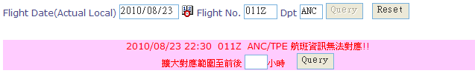
若輸入時間內未對應符合, 則顯示”No data found”
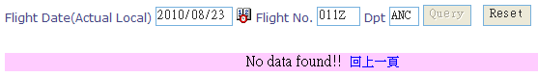

擴大對應範圍
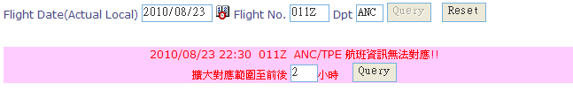

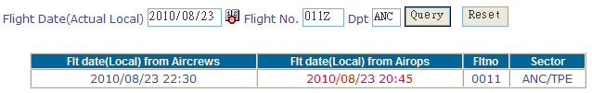

(3) 兩者皆有Z, 但班號leading zero格式不同
系統將雙方班號皆轉為5碼以供比較

例: 11/8 CI-0511 TPE-PEK
AirCrews: 511Z → 0511Z
AirOps: 0511與Z → 0511Z
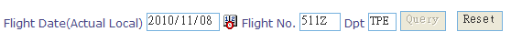
於是AiCrews的511Z可配對到AirOps的0511Z

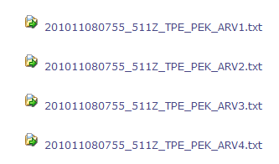

(4) Z航班於輸出時, 將Z去除
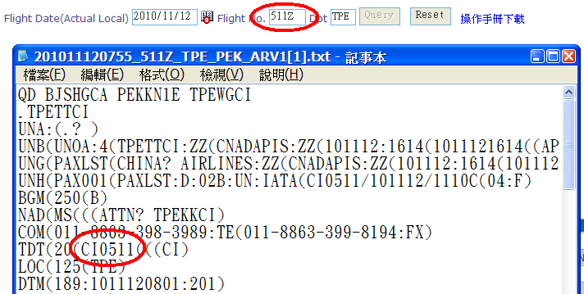

(四) 滑回導致出現Z: 例如2010/12/14 CI-0156
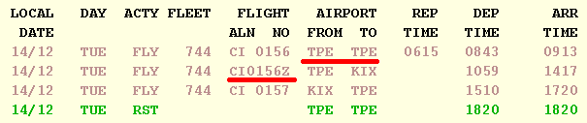

使用0156Z去配對

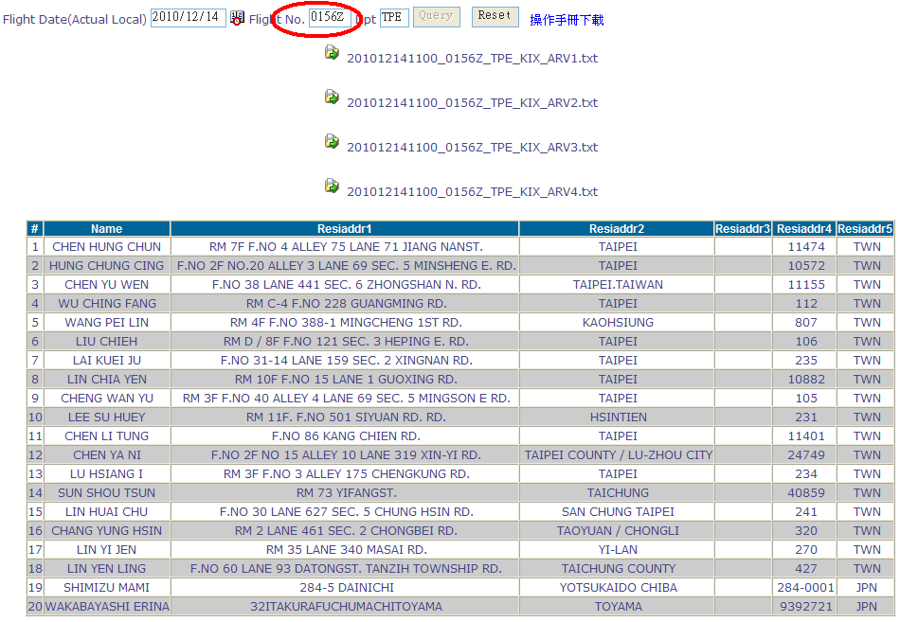

系統訊息
- 系統設定可取得當日的前7天及後3天的航班(sysdate-7, susdate+3), 若輸入日期在此區間外, 則顯示
”No data found”

- 若AirCrews查無此航班, , 則顯示”No data found”

Warning message運作限制

- AirCrews每一分鐘與AirOps做航班資料同步 若於這一分鐘內會有AirOps已更新但AirCrews尚待更新, 此時會有Warning
  - 時間尚未完成同步
  - AirOps航班已Cancel, 但尚未同步至AirCrews
- 起飛前預計時間符合 起飛後實際時間不符, 故起飛前正常運作無warning, 起飛後反而無法符合match規則而出現Warning.

此情形於Z航班較容易出現, 例: 17Dec2010 CI-511Z TPE-PEK

